**Конспект ООД**

**Образовательная область «Познание»**

**Квест - игра «Пернатые друзья»**

**Программное содержание:**

Формировать представления детей о зимующих и перелетных птицах.

Учить отгадывать загадки.

Развивать интерес к миру пернатых, любознательность.

Дать представление о значении птиц для окружающей природы.

Развивать внимание, творческую активность.

Развивать связную речь, умение детей отвечать на вопросы.

Формировать у детей желание заботиться о птицах.

**Предварительная работа**.

Чтение художественной литературы о птицах, отгадывание загадок, рассматривание иллюстраций с изображением птиц, беседа о птицах, рисование птиц, наблюдения за птицами на участке.

**Материал и оборудование.**

письмо – конверт от сороки;

Карта – маршрут для детей;

Части карты для определения маршрута птицам;

Ноутбук;

Компьютерная презентация - слайды с изображением птиц;

Колонка;

Проектор;

Экран;

USB Флеш - накопитель с аудиозаписью физкультминутки «Птички – невелички»;

Две большие картинки (перелет птиц, кормушка с птицами);

Два комплекта картинок с изображением птиц (совы, синицы, голубя, снегиря, дятла, ласточки, соловья);

Кормушка;

Пшено, сало, конфеты, белый хлеб, черный хлеб, яблоко, семена подсолнечника, лук;

«Игра Воскобовича «Нетающие льдинки»;

нагрудные знаки «Юный знаток птиц (на каждого ребенка).

**Ход занятия**

*Воспитатель:* Ребята, сегодня я шла на работу и мне сорока на хвосте передала конверт, а давайте мы вместе откроем и посмотрим, что же там написано? (Воспитатель открывает и читает)

***«Здравствуйте! Нам сказали, что в вашем детском саду самые добрые ребята - юные экологи! Поэтому мы обращаемся именно к вам. У нас случилась беда - мы сбились с курса и, не знаем, как нам вернуться домой. Карта, по которой мы определяли маршрут,  распалась на части и разлетелась в разные стороны. Помогите нам. Найдите нашу карту! Ваши перелетные птицы»***

*Воспитатель:* Ребята, поможем птицам? А зачем им помогать? Может быть обойдемся без птиц?

*Дети:* (ответы детей, зачем нам нужны птицы).

*Воспитатель:* Я все поняла, ребята. Без птиц будет очень плохо. Тогда в путь. Для того чтобы найти птичью карту, надо выполнить задания. Посмотрите, какой – то маршрут. Тут какие-то следы. По каким следам мы с вами пойдем?

*Дети:* (по птичьим, мы же птиц будем спасать).

Следы приводят детей к конверту с заданием.

**1 станция «Загадочная»**

*Воспитатель:* «Ребята, вам нужно отгадать загадки. А на экране вы увидите изображение правильно отгаданной птицы».

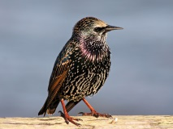На шесте дворец,

А во дворце певец.

А зовут его …

(скворец)

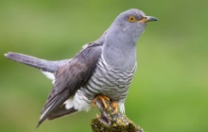

-Кто на елке, на суку

Счет ведет «ку-ку, ку-ку?»

(кукушка)

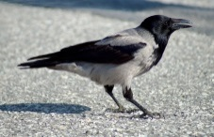Птица черная кружится

«Кар» - кричит она и злится.

Всем известная персона.

А зовут ее (ворона)

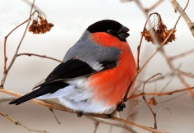Зимой на ветках яблоки!

Скорей их собери!

И вдруг вспорхнули яблоки,

Ведь это ... (Снегири)

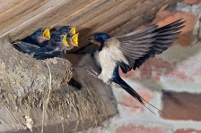Прилетает к нам с теплом,

Путь проделав длинный.

Лепит домик под окном

Из травы и глины. (Ласточка)

Непоседа пёстрая,

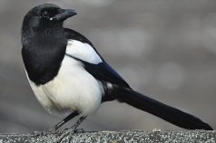Птица длиннохвостая,

Птица говорливая,

Самая болтливая.

Вещунья белобока,

Зовут её... (Сорока)

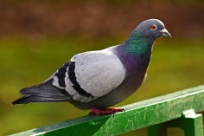 Посмотрите на балкон:

Он с утра воркует тут.

Эта птица - почтальон,

Пролетит любой маршрут. (Голубь)

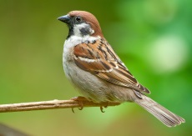Просит серый озорник:

«Дайте хлеба крошку!

Я устал, чирик-чирик,

И замерз немножко!» (Воробей)

*Воспитатель:*Ребята, да вы просто знатоки птиц. Посмотрите, одну часть карты мы с вами уже нашли. Продолжаем наш путь.

**2 станция «Распределительная»**

*Воспитатель:* 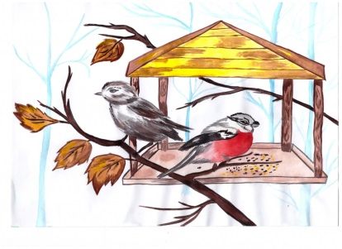Нужно каждому взять по одной карточке, назвать птицу и прикрепить картинку на свое место на доске.

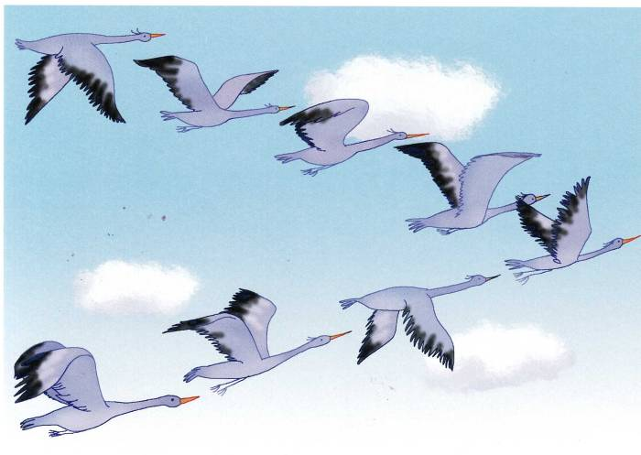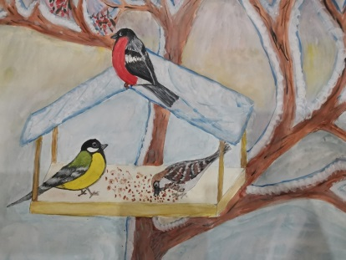

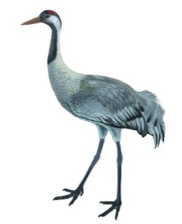

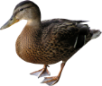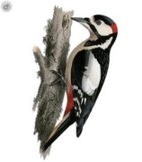

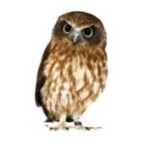

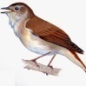

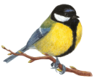

Картинки с изображением птиц: синица, сова, журавль, дятел, соловей, утка.

*Воспитатель:* Молодцы, ребята, вы справились с заданием. И получаете еще одну часть карты.

А нам пора подвигаться, разомнутся.

*Физкультминутка «Птички - невелички»*

Вот летали птички,

Птички-невелички.

Все летали, все летали

крыльями махали.

Все летали, все летали

Крыльями махали.

На дорожку сели,

Зернышек поели.

Клю-клю-клю-клю

Как я зернышки люблю.

Клю-клю-клю-клю

Как я зернышки люблю.

Перышки почистим,

Чтобы были чище.

Вот так и вот так,

Чтобы были чище!

Вот так и вот так,

Чтобы были чище!

Прыгаем по веткам,

Чтоб сильней быть деткам.

Прыг-скок, прыг-скок

Прыгаем по веткам.

Прыг-скок, прыг-скок

Прыгаем по веткам.

**3 станция «Заботливая»**

*Воспитатель:* Нужно накормить птичек, но только выбрать те продукты, которые им можно есть.

Пшено, сало, конфеты, белый хлеб, черный хлеб, яблоко, семена подсолнечника, лук.

Дети выбирают нужные продукты и кладут в кормушку.

*Воспитатель:* Молодцы! Справились с заданием. И вы получаете еще одну часть карты.

А мы отправляемся дальше.

**4 станция «Творческая»**

*Воспитатель:*

Нужно сложить птичку по образцу из нетающих льдинок озера Айс.

За выполненное задание получают последнюю часть карты.

*Воспитатель:* Ребята, у нас теперь есть все части карты. Давайте соберем все кусочки.

(Дети собирают)

Вот теперь мы отдадим карту деду Природоведу, а он отнесет ее в лес и передаст птицам.

*Воспитатель:* Ребята, какое задание показалось вам самым трудным, почему?

Что на занятии вам больше запомнилось?

О чем новом вы узнали и хотели бы рассказать дома или друзьям?

(Ответы детей)

*Воспитатель:* за такую отличную работу вы получаете от Деда Природоведа медали «Юный знаток птиц»

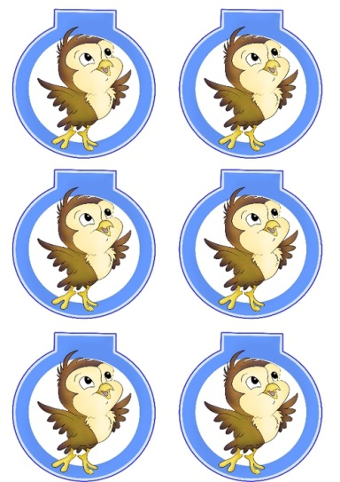

Приложение

*«Здравствуйте!*

*Нам сказали, что в вашем детском саду самые добрые ребята - юные экологи! Поэтому мы обращаемся именно к вам. У нас случилась беда - мы сбились с курса и, не знаем, как нам вернуться домой. Карта, по которой мы определяли маршрут,  распалась на части и разлетелась в разные стороны. Помогите нам. Найдите нашу карту! Ваши перелетные птицы»*

«Ребята, вам нужно отгадать загадки. А на экране вы увидите изображение правильно отгаданной птицы».

На шесте дворец,

А во дворце певец.

А зовут его …

(скворец)

-Кто на елке, на суку

Счет ведет «ку-ку, ку-ку?»

(кукушка)

Птица черная кружится

«Кар» - кричит она и злится.

Всем известная персона.

А зовут ее (ворона)

Зимой на ветках яблоки!

Скорей их собери!

И вдруг вспорхнули яблоки,

Ведь это ... (Снегири)

Прилетает к нам с теплом,

Путь проделав длинный.

Лепит домик под окном

Из травы и глины. (Ласточка)

Непоседа пёстрая,

Птица длиннохвостая,

Птица говорливая,

Самая болтливая.

Вещунья белобока,

Зовут её... (Сорока)

 Посмотрите на балкон:

Он с утра воркует тут.

Эта птица - почтальон,

Пролетит любой маршрут. (Голубь)

Просит серый озорник:

«Дайте хлеба крошку!

Я устал, чирик-чирик,

И замерз немножко!» (Воробей)

Нужно взять по одной карточке, назвать птицу и прикрепить картинку на свое место на доске.

Если птица перелетная, то прикрепить карточку под картинку с изображением летящей стаи птиц. А если птица зимующая, то прикрепить карточку под картинку с изображением кормушки.





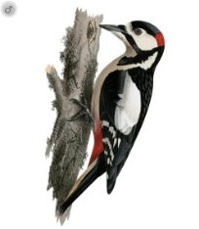

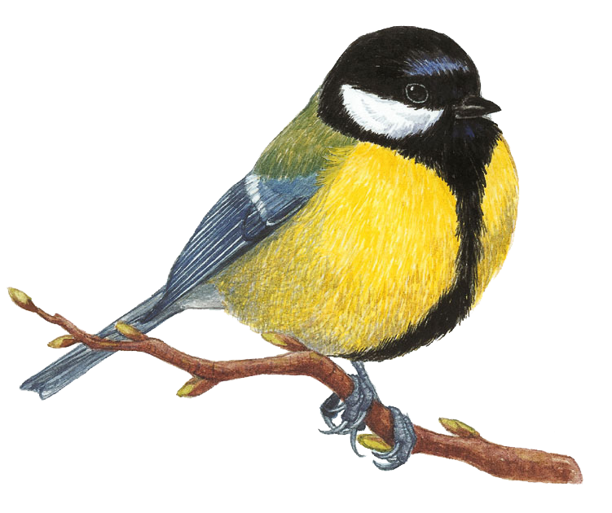

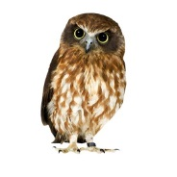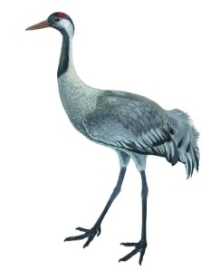

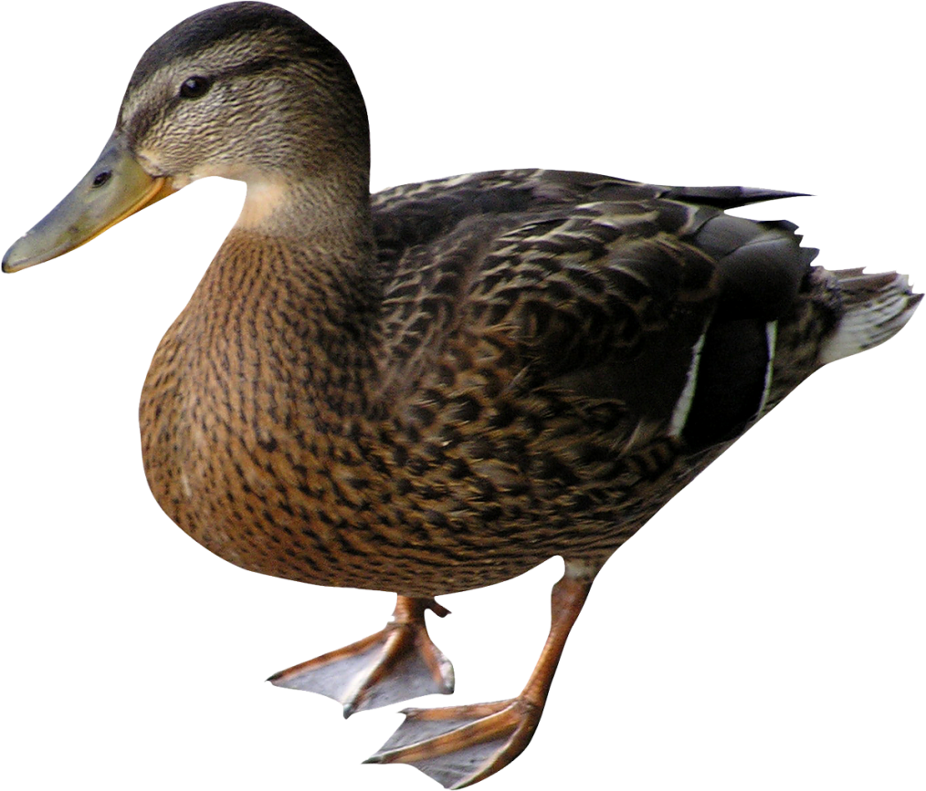

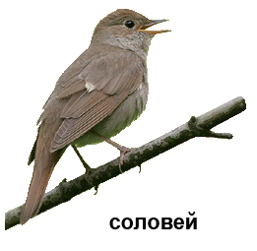

Перед вами лежат разные продукты. Пшено, сало, конфеты, белый хлеб, черный хлеб, яблоко, семена подсолнечника, лук.

Ваше задание: накормить птичек, но только выбрать те продукты, которые им можно есть.

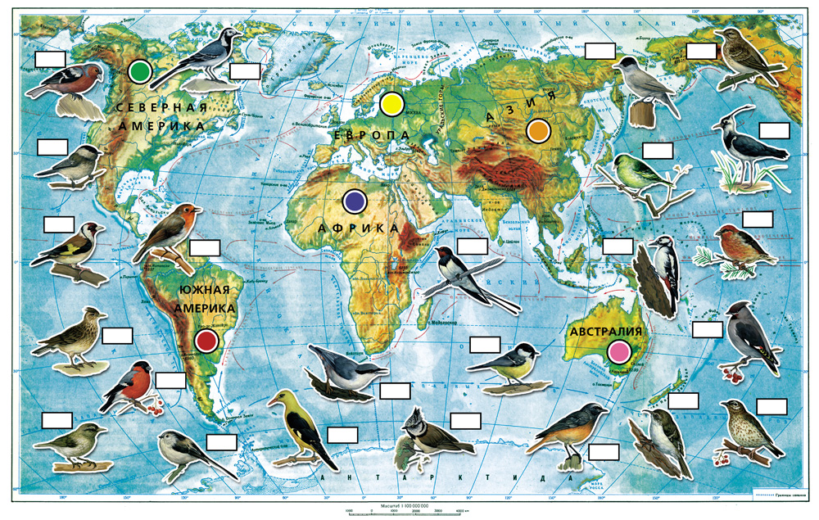

**1 станция «Загадочная»**

**2 станция «Распределительная»**

**3 станция «Заботливая»**

**4 станция «Творческая»**





Задание: нужно сложить птичку из волшебных

нетающих льдинок озера Айс по образцу.

